Laporan Jobsheet 1: SetupProject Matkul Pemograman Berbasis Network
Ahmad Dzul Fadhli Hannan | TI3F | 2341720106
D. Langkah Kerja Praktikum
Langkah 1 – Pengecekan Lingkungan
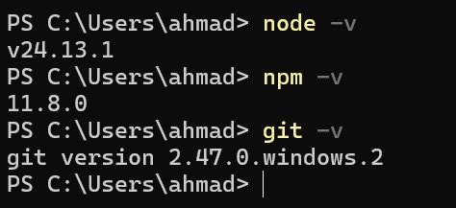
Langkah 2 – Membuat Project Next.js
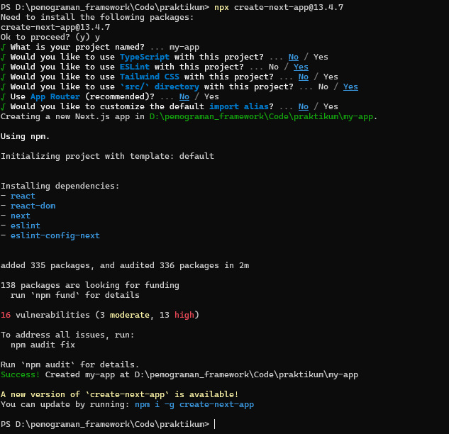
Langkah 3 – Menjalankan Server Development
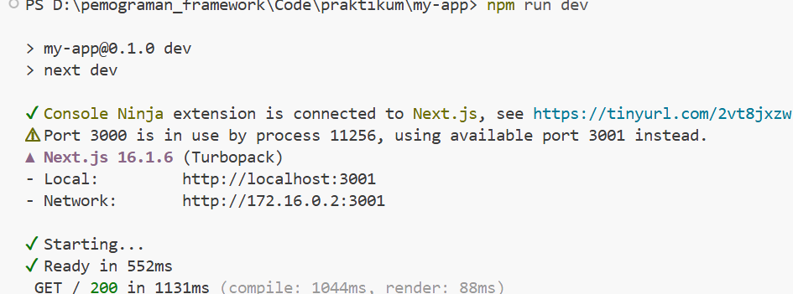
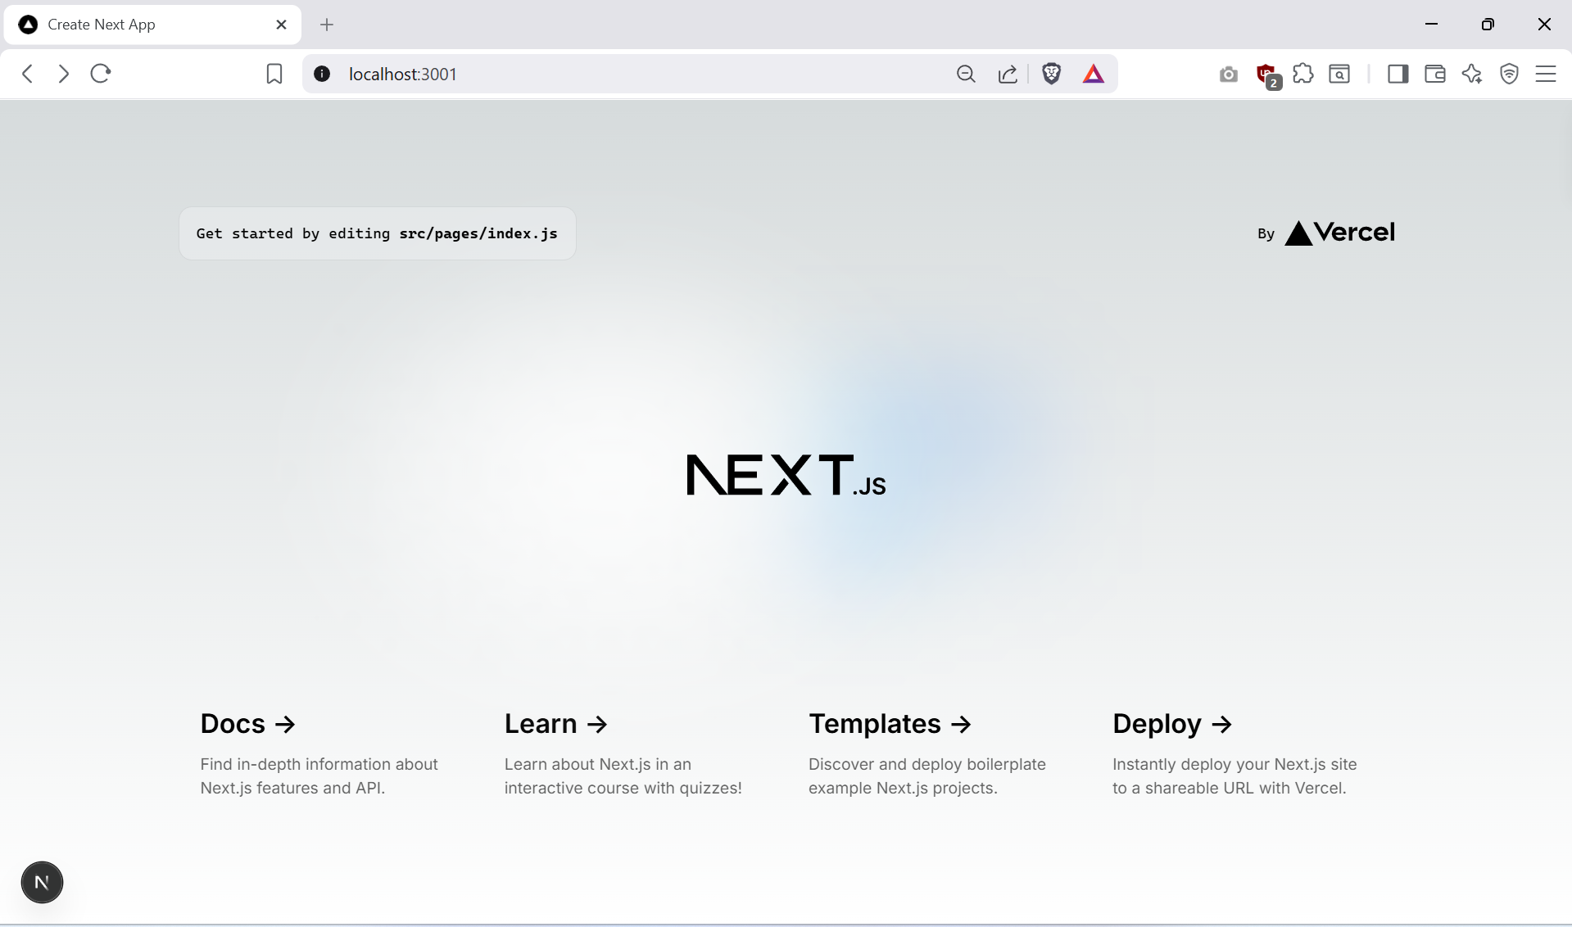
Langkah 4 – Mengenal Struktur Folder
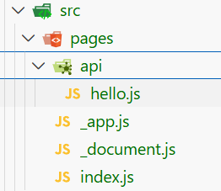
Langkah 5 – Modifikasi Halaman Utama
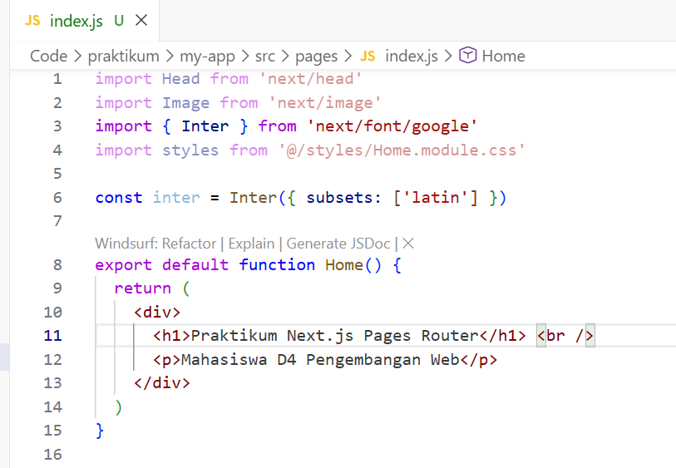
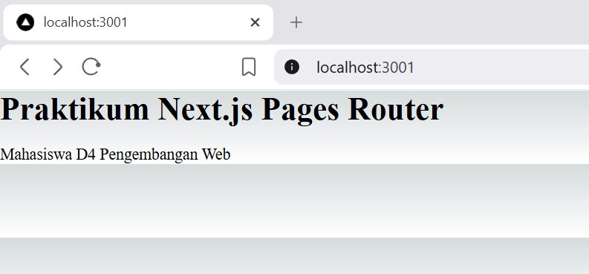
Langkah 6 – Modifikasi API
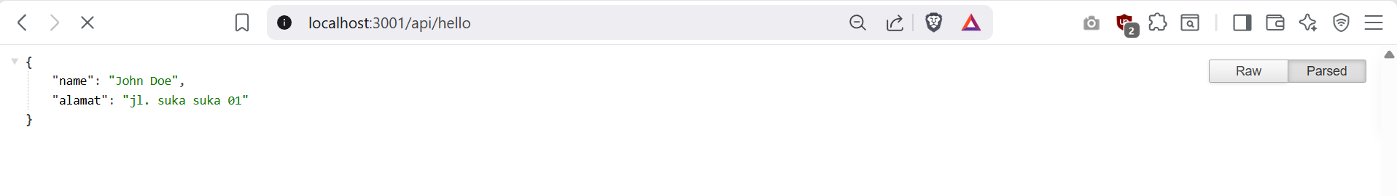
Langkah 7 – Modifikasi Background
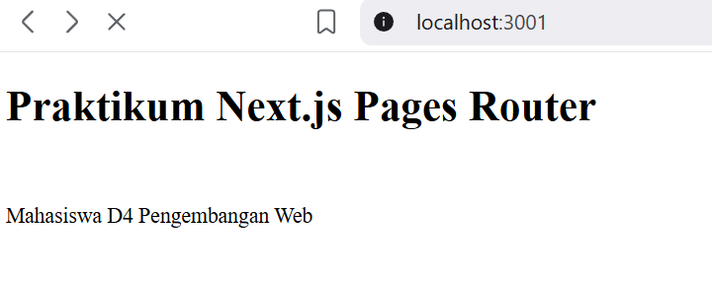
Langkah 8 – Setup ext pada VSCode (opsional)

E. Tugas Praktikum
Tugas 1 (Wajib)
• Buat halaman baru about.js di folder pages.
• Tampilkan:
o Nama Mahasiswa
o NIM
o Program Studi
Jawaban:
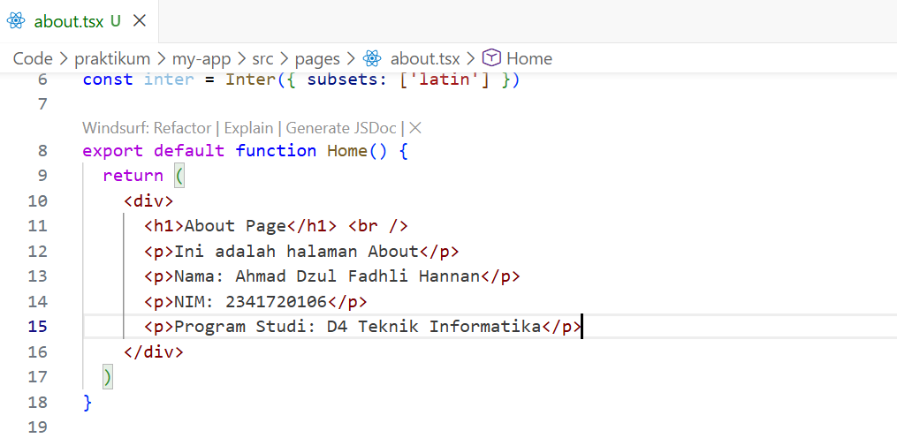
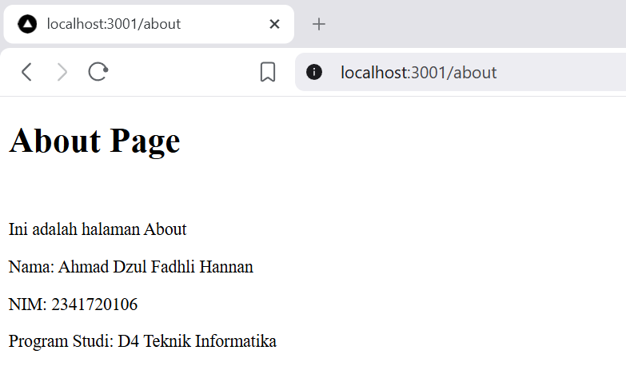
Tugas 2 (Pengayaan)
• Tambahkan minimal 1 link navigasi dari halaman utama ke halaman about.
Jawaban:
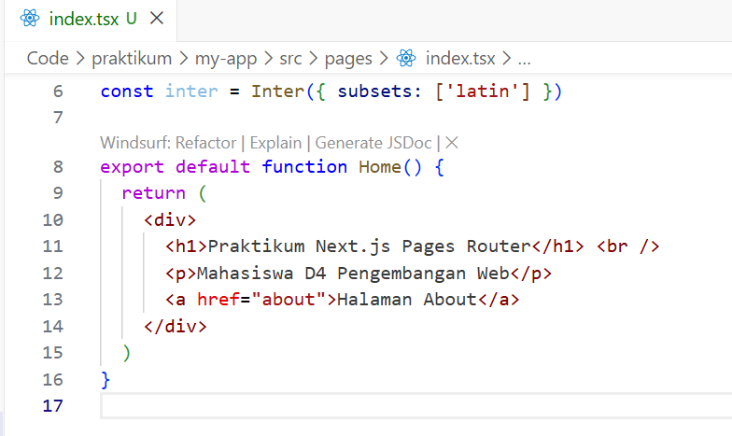
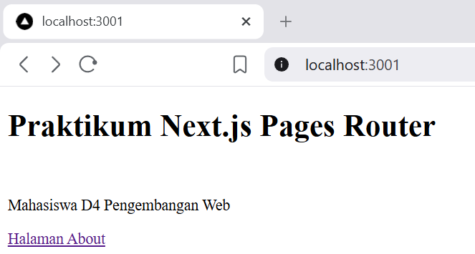

F. Pertanyaan Refleksi
1. Mengapa Pages Router disebut sebagai routing berbasis file?
Karena navigasi halaman ditentukan secara otomatis oleh struktur folder dan nama file di dalam direktori pages tanpa perlu konfigurasi manual.
2. Apa perbedaan Next.js dengan React standar (CRA)?
Next.js mendukung Server-Side Rendering (SSR) dan memiliki fitur bawaan seperti routing, sedangkan React standar (CRA) menggunakan Client-Side Rendering (CSR) dan memerlukan library tambahan untuk navigasi.
3. Apa fungsi perintah npm run dev?
Untuk menjalankan server pengembangan lokal yang memungkinkan untuk melihat perubahan kode secara langsung
4. Apa perbedaan npm run dev dan run build ?
npm run dev digunakan untuk proses pengodean / pengembangan, npm run build digunakan untuk mengoptimasi dan mengonversi aplikasi menjadi file siap produksi / di deploy.

Laporan Jobsheet 2: PageDanLayout Matkul Pemograman Berbasis Network
Ahmad Dzul Fadhli Hannan | TI3F | 2341720106
D. Langkah Praktikum
1. Routing Dasar (Static Routing)
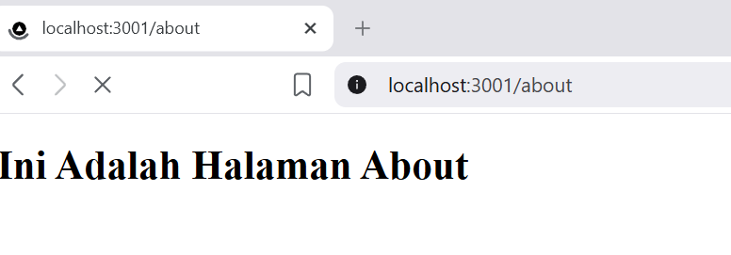
2. Routing Menggunakan Folder
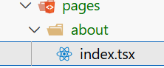

3. Nested Routing
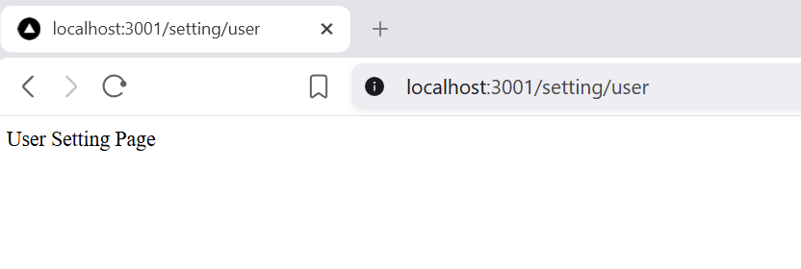
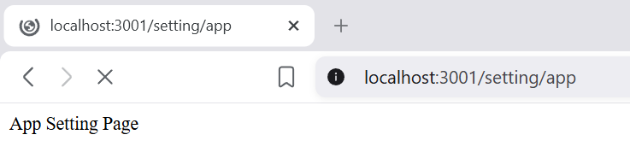
Modifikasi
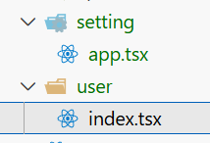
Nested Lebih Dalam
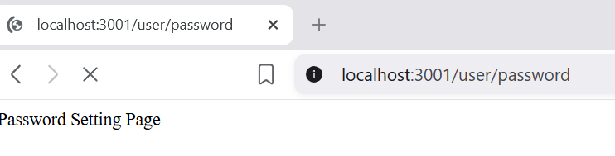
4. Dynamic Routing
Console Log
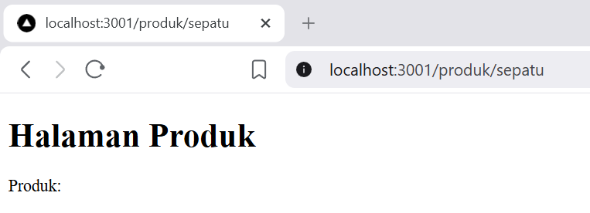
Statis Router
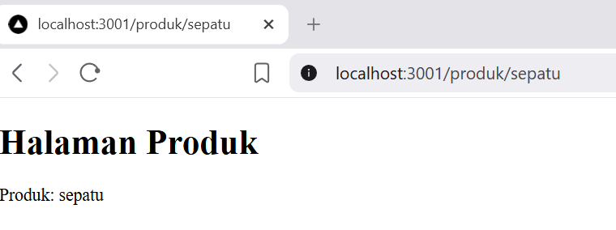
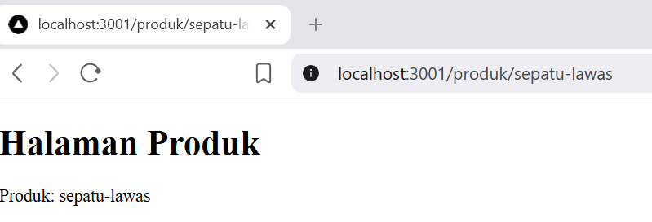
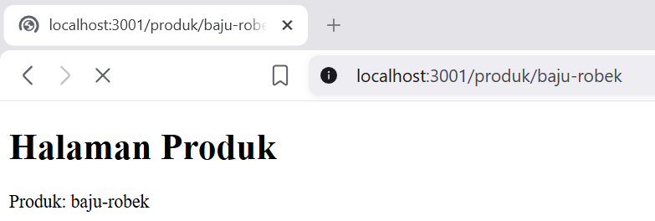
5. Membuat Komponen Navbar
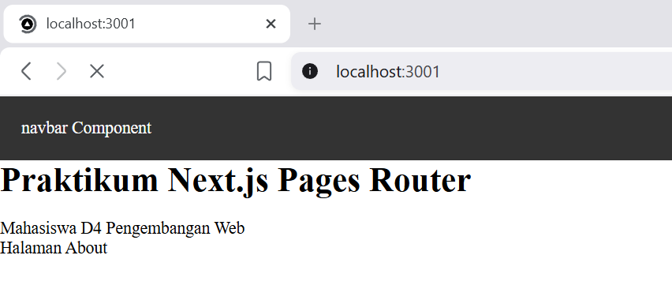
Terapkan ke semua page
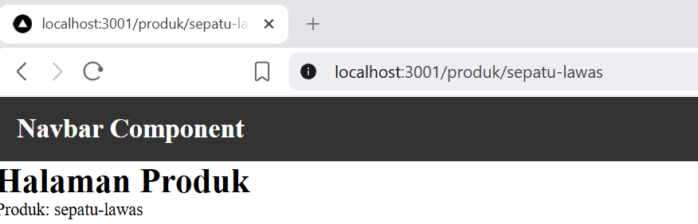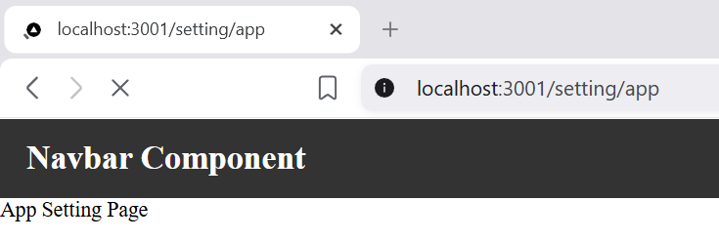
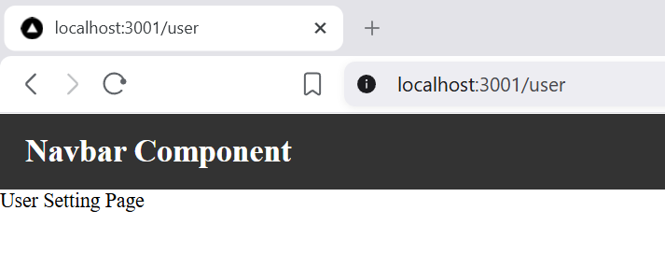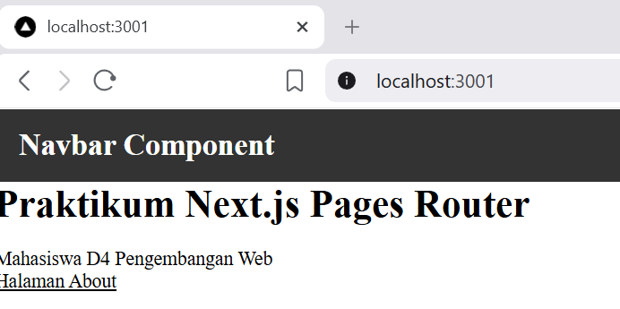
6. Membuat Layout Global (App Shell)
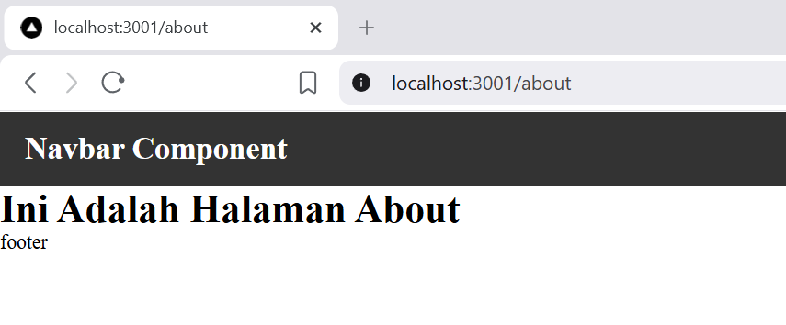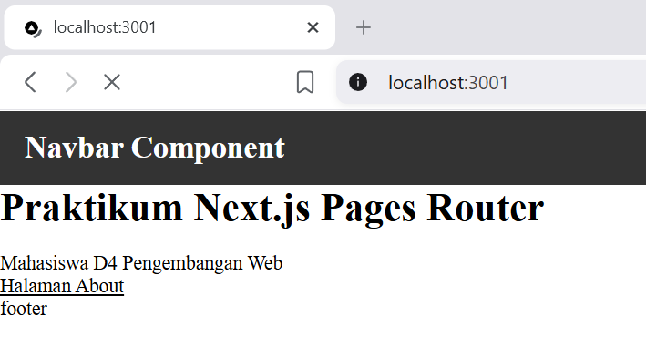
E. Tugas Praktikum
Tugas 1 – Routing
1. Buat halaman:
o /profile
o /profile/edit
2. Pastikan routing berjalan tanpa error
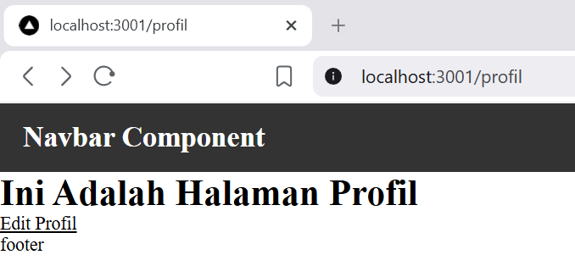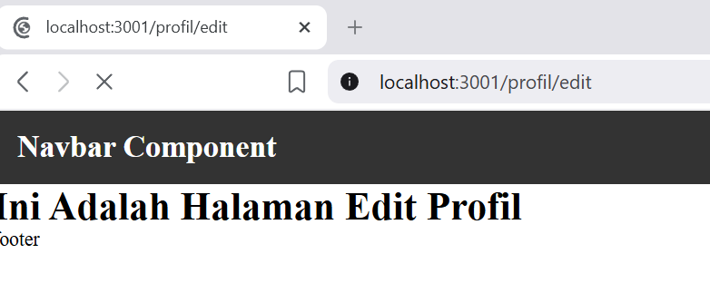
Tugas 2 – Dynamic Routing
1. Buat routing:
2. /blog/[slug]
3. Tampilkan nilai slug di halaman
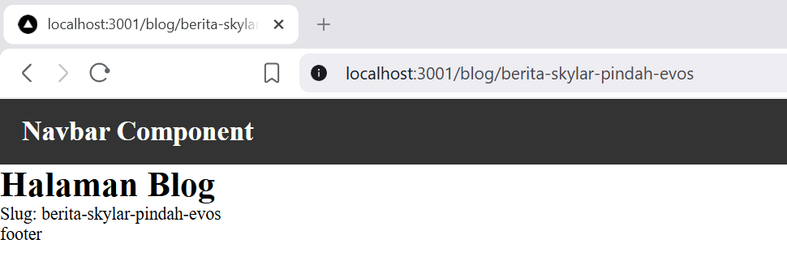
Tugas 3 – Layout
1. Tambahkan Footer pada AppShell
2. Footer tampil di semua halaman
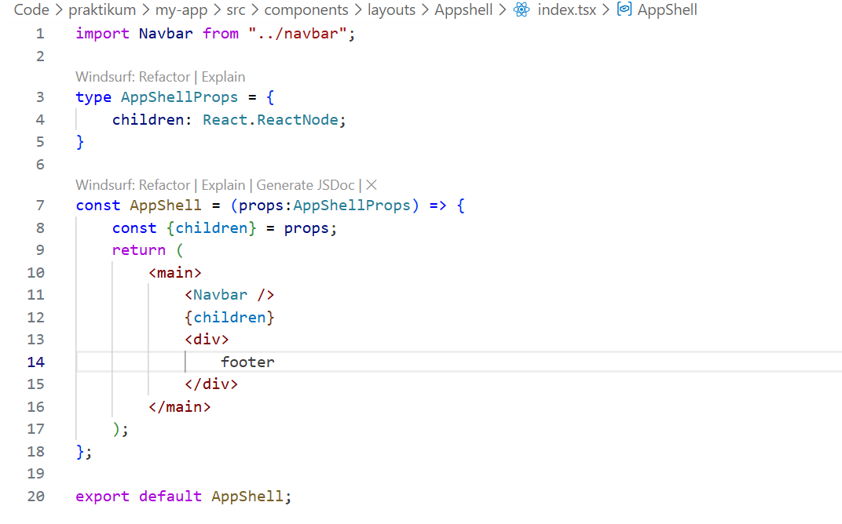
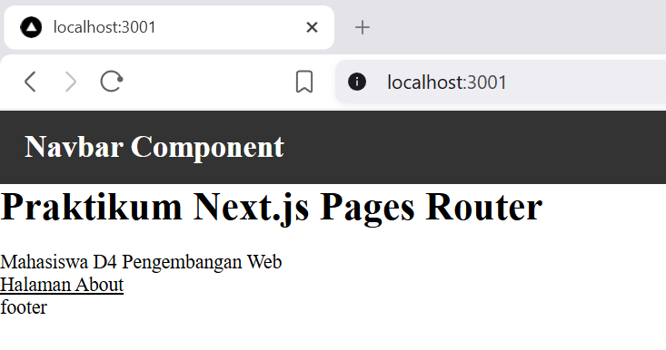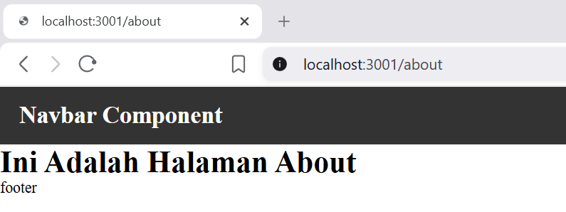
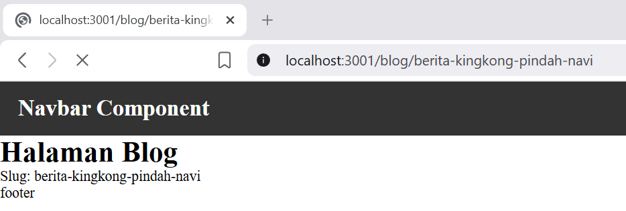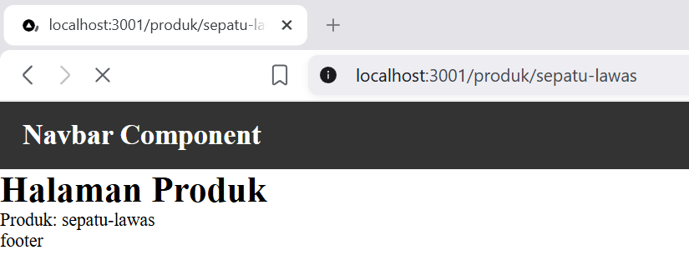

F. Pertanyaan Refleksi
1. Apa perbedaan routing berbasis file dan routing manual?
Routing berbasis file secara otomatis membuat struktur file di direktori tertentu menjadi URL, sedangkan routing manual harus mendefinisikan setiap jalur dan komponennya secara eksplisit (biasanya ada di file route) di dalam kode program.
2. Mengapa dynamic routing penting dalam aplikasi web?
Karena memungkinkan satu template halaman menangani berbagai data unik berdasarkan parameter URL, seperti ID produk atau nama pengguna, tanpa perlu membuat file terpisah untuk setiap konten.
3. Apa keuntungan menggunakan layout global dibanding memanggil komponen satu per satu?
Karena dapat membungkus seluruh halaman aplikasi secara konsisten (seperti navbar dan footer) tanpa harus memanggil dan menulis ulang kode komponen tersebut di setiap file halaman secara manual.

